MAT 6. RAZRED (torek, 2. 6. 2020)

Rešitve nalog: SDZ (3. del), str. 104/ 4, 5
str. 105/ 8, 9, 10

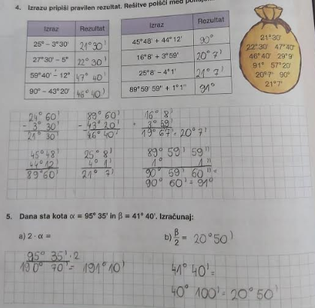

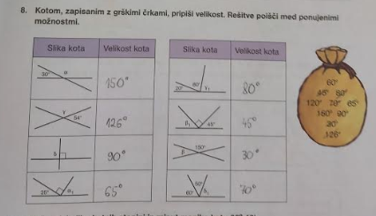

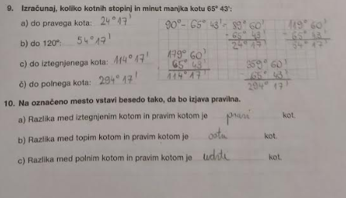

OBRAVNAVA NOVE UČNE SNOVI: ČASOVNE ENOTE IN RAČUNANJE Z NJIMI

Učenci, danes boste ponovili, kako računamo z enotami za čas.

V SDZ (3. del) je ta učna snov na strani 108 in 109.

Zapiši si:
URA $(h)$, MINUTA $(min)$ in SEKUNDA $(s)$ so časovne enote, s katerimi merimo trenutni čas in krajša časovna obdobja.

$$1 h=60 min=3600 s$$
$$1 min=60 s$$

Za daljša časovna obdobja uporabljamo merske enote DAN, MESEC, LETO, tudi STOLETJE in TISOČLETJE.

$$1 dan=24 ur$$

En MESEC traja $28, 29, 30$ ali $31$dni. Eno LETO traja $12$ mesecev, kar je $365$ ali $366$ dni.

Zapiši si naslednjo nalogo:
Gospod Novak se od doma odpelje z avtomobilom ob $6.34.$ Na cilj prispe ob $10.18.$ Koliko časa je trajalo njegovo potovanje?

Čas potovanja izračunamo $10 h 18\min{- 6 h 34 min.}$ Ker od $18$ minut ne moremo odšteti $34$ minut, eno uro spremenimo v $60$ minut in zapišemo:

$$10 h 18 min=9 h+60 min+18 min=9 h 78 min$$

$$9 h 78 min-6 h 34 min=3 h 44 min$$

Njegovo potovanje je trajalo $3 h 44 min.$

Reši naslednje naloge v SDZ (3. del), str. 109, 110/ 1, 2, 3, 6

